

МИНИСТЕРСТВО ОБЩЕГО И ПРОФЕССИОНАЛЬНОГО ОБРАЗОВАНИЯ
РОСТОВСКОЙ ОБЛАСТИ
государственное казенное общеобразовательное учреждение Ростовской области
«Таганрогская специальная школа №1»

ПАМЯТКА

Общие рекомендации педагогам, работающим с детьми с расстройствами аутистического спектра.



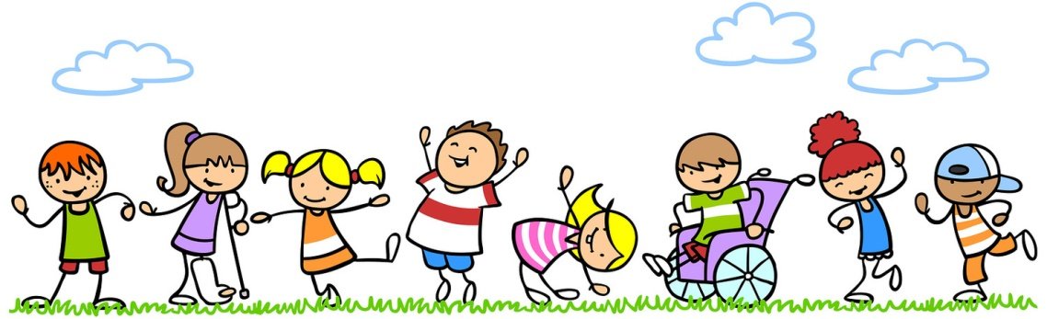

Для успешной интеграции ребенка с РАС в коллектив сверстников необходимо пройти несколько этапов:
- Предварительный этап (беседа с семьей, сбор информации о ребенке).

- Подготовительный или адаптационный этап (адаптация ребенка к новым условиям, установление контакта, преодоление негативных эмоциональных переживаний и реакций (негативизма, страха и пр.), формирование положительных эмоциональных контактов между ребенком и новым взрослым, формирование и закрепление элементарных коммуникативных навыков)).
- Углубленная диагностика в рамках индивидуальных (игровых) сеансов.

- Проведения индивидуальных занятий с ребенком с РАС (расширение практического опыта ребенка, объема знаний и представлений об окружающем мире; формирование целенаправленных предметных действий; коррекция и развитие коммуникативных навыков, познавательной деятельности, речи в рамках индивидуальной программы и пр.)
- Занятия в мини-группе (формирование навыков опосредованного взаимодействия детей в мини-группе)

- Занятия в расширенной группе с параллельным частичным включением ребенка с РАС в группу нормативно развивающихся сверстников.
- Полное включение ребенка с РАС в инклюзивную группу.

Главными задачами обучения детей с РАС является максимальная интеграция его в общество и воспитание адекватного к нему отношения со стороны сверстников.
- Педагогу необходимо установить предварительный контакт с ребенком с РАС, если это затруднительно, то осуществлять работу через посредника. Основное правило – не торопиться, не навязываться, но постараться увидеть его встречное движение и адекватно на него ответить. Не надо торопиться переходить к другим формам взаимодействия. Важно чтобы ребёнок сначала «обжил» саму ситуацию установления контакта, опробовать свою способность вызвать другого человека на общение. Когда эмоциональный контакт с ребёнком установлен, то необходимо постепенно переходить к взаимодействию с ним.
- Успешность совместной деятельности педагога с ребёнком с РАС будет зависеть от правильно организованного учебного пространства. На первом этапе работы по формированию стереотипа учебного поведения учебное пространство организуется таким образом, чтобы ребенок не отвлекался от выполнения заданий. Основной принцип организации рабочего места – ограничение пространства. На этом этапе парта или рабочий стол находится непосредственно у стены, на которой закреплена доска. Ребенка сажают лицом к доске, а взрослый находится позади него, осуществляя необходимую помощь. Таким образом, непосредственного социального контакта и коммуникации не происходит, и ребенок полностью концентрируется на выполнении учебного задания. На следующем этапе парта отодвигается от стены, а взрослый перемещается в зону видимости ребенка и занимает положение между доской и партой. На этом этапе социальное взаимодействие усиливается. Ребенок учится перемещать и распределять внимание между учебным заданием и педагогом.
- Для того чтобы помочь ребенку ориентироваться на рабочем месте, желательно сделать разметку на столе или парте: нарисовать контуры тетради или листа, линейки, ручки. Тогда ему легче будет привыкнуть к своей парте и осмыслить, что от него требуется.
- Если ребенок работает в прописях, можно указывать в них стрелками направление движения руки. Детям с РАС рекомендуется давать графические задания, в которых требуется узнать и дорисовать какую-то деталь предмета, а не нарисовать его полностью.
- Иногда ребенку с РАС необходима физическая помощь в организации действия: взрослый в буквальном смысле "работает" руками ребенка, пишет или рисует вместе с ним, держа один карандаш.
- Для улучшения пространственно-временной ориентации ребенка РАС необходима терпеливая работа педагога. Для детей с РАС необходимой является, прежде всего, визуальная поддержка и опора на зрительный анализатор. Визуальная поддержка – это использование картинок или других наглядных предметов, для того чтобы сообщить какую-то информацию ребенку, которому трудно понимать и использовать речь. В качестве визуальной поддержки могут использоваться фотографии, рисунки, трехмерные предметы, написанные слова или списки. Отдельная задача в организации учебной деятельности ребенка — это работа над созданием внешних маркеров и правил жизни в классе и на уроке в частности. Необходимо составить план группы, класса или всей школы с указанием расположения предметов; оформить распорядок дня, используя символы и рисунки. Самый главный внешний маркер изменений последовательности действий, уроков – это визуальное расписание.

Начало работы по расписанию осуществляется на индивидуальных занятиях. Используя расписание при работе с детьми, имеющими РАС, необходимо соблюдать следующие правила:

- Задания, включенные в расписание, должны быть для ребенка доступными. Трудновыполнимые задания могут провоцировать вспышки дезадаптивного поведения.
- Увеличение количества заданий в расписании и их усложнение должно осуществляться постепенно, в зависимости от уровня развития ребенка.
- В расписание необходимо всегда включать интересные для ребенка виды деятельности. Наиболее интересный для ребенка вид деятельности нужно помещать в конец расписания в качестве подкрепления / вознаграждения.
- При выполнении заданий необходимо соблюдать последовательность, указанную в расписании. Искажение последовательности – недопустимо.
- Ребенка нужно хвалить и поощрять после выполнения каждого задания. Это стимулирует его к дальнейшей работе.

- Выполнение всех заданий, включенных в расписание, – обязательно. Занятие заканчивается только после завершения последнего задания.
- При работе по расписанию перед началом выполнения каждого последующего вида деятельности ребенку показывают фотографию (карточку) с соответствующим изображением так, чтобы он соотносил происходящие действия с расписанием. После выполнения каждого очередного задания из расписания убирается соответствующая фотография (карточка). Это необходимо для того, чтобы ребенок понял, что данный вид деятельности завершен, и можно переходить к следующему. Сначала расписание должно включать только два любимых ребенком вида деятельности. На этом этапе основная задача состоит в том, чтобы ребенок понял, что он должен выполнить два вида деятельности последовательно. Затем составляется расписание, включающее три вида деятельности. На этом этапе в расписание уже можно включить один вид деятельности, к которому у ребенка нет выраженного интереса. Важно, чтобы последнее задание было ребенку интересно. Тогда у него будет мотивация для продолжения работы по расписанию. Постепенно, в зависимости от индивидуальных возможностей ребенка, количество заданий увеличивается, а занятия усложняются. Затем осуществляется постепенный переход на групповую форму работы. Составление и использование расписания на групповых занятиях осуществляется аналогично.
Педагогу надо установить ряд правил, связанных с контролем успеваемости:
- разрешать отвечать материал в любой удобной форме (письменной, устной, возможно на компьютере);
- предоставлять дополнительное время для написания контрольных работ;
- разрешать переписывать контрольные работы;
- принимать работу позже установленного срока;
- не сравнивать ребенка с РАС с другими детьми, а регулярно отслеживать динамику его развития.

- Создавать ситуации успеха на тех предметах, где ребенок с РАС наиболее компетентен, для того, чтобы дети обращались к нему за помощью.
- У педагога должно быть четкое понимание, что ребенку с РАС важно научиться взаимодействовать с окружающими, что поможет ему адаптироваться в социуме.
- Критерием успеха в обучении детей с РАС является не овладение школьными знаниями, умениями и навыками, а положительная динамика в социализации.
- Можно научить ребенка максимально возможной для него адаптации в обществе, причем максимум для них очень и очень высок. Надежда есть, что такой ребенок вырастет уверенным в своих силах, счастливым, со многими важными навыками.

Но не стоит ждать, что он станет "как все".



